附件1

山东海洋产权交易中心

门户网站建设方案

# 

# 一、建设目标

# 在公司官方网站建设中，将注重网络平台、数据库体系及安全体系的规划和建设，实现以下目标：一是加强外界对公司的认识了解，从而树立公司形象，展示公司实力，打响公司品牌；二是更好更全面的宣传业务板块，使项目信息更加方便地传达到用户手中，通过网站建立与用户的互动联系，更便捷地开展业务；三是节省宣传、业务成本，通过少花费完成高推广目标，提高行业竞争力。

# 二、建设内容

公司官方网站建设包含官方网站及后台管理系统两部分，官方网站作为公司对外宣传的主要窗口，为用户展示公司最新动态。后台管理系统用于对网站前台的内容管理及访客的统计，使得前台内容能够得到及时更新和调整。

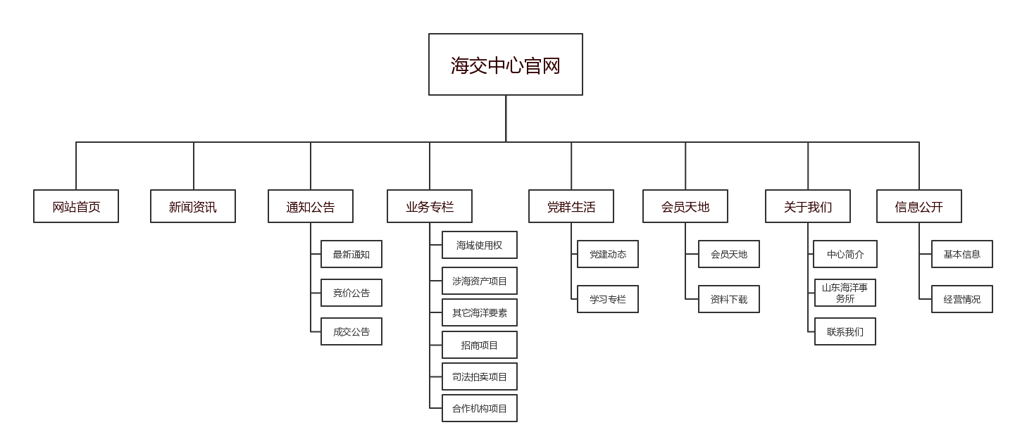公司网站整体架构图:

# 三、主题视觉及版式

参考以下网址：

[山东产权交易中心 (http://www.sdcqjy.com/)](http://www.sdcqjyjt.com/)

[山东蓝色经济区产权交易有限公司 (sdlscq.com)](http://www.sdlscq.com/html/index.html)

[山东文化产权交易所 (sdcaee.com)](http://www.sdcaee.com/)

阳光采购服务平台（http://www.ygcgfw.com/）

# 四、功能需求

|  |  |  |  |
| --- | --- | --- | --- |
| **序号** | **模块** | **功能点** | **需求** |
| 1 | 首页 | 企业形象展示 | 展示公司企业文化及使命，以及搭配相关图片 |
| 新闻动态及照片轮播展示 | 提供最新新闻动态展示，以及重大事件图片展示 |
| 会员注册、登录 | 会员注册、登录窗口 |
| 站内搜索栏 | 通过关键字实现全站搜索 |
| 业务项目公告模块 | 六个业务模块分栏展示  展示内容：编号、项目名称、类型、挂牌价格、截止日期、项目状态（具体要求另见“业务专栏”） |
| 宣传阵地浮窗 | 页面右侧展示抖音公众号、微信公众号及联系我们的浮标 |
| 公司基本信息 | 地址（地图）、客服电话、微信、邮箱等 |
| 竞价平台旗帜 | 链接到竞价平台网站 |
| 友情链接 | 图标链接：山东省人民政府、山东省海洋局、山东产权交易集团  文字链接：山东省农业农村厅、自然资源部第一海洋研究所、自然资源部第二海洋研究所、自然资源部第三海洋研究所、自然资源部第四海洋研究所、自然资源部北海局、自然资源部东海局、自然资源部南海局、山东产权交易中心 |
| 2 | 新闻资讯 | 新闻动态 | 展示公司重要新闻、重大活动、经典案例等。  可上传文字、图片和视频，可定时发送，择期发送，设置阅读量等，预览功能。  可直接链接跳转到公众号文章，可直接使用pdf或word导入，无需排版。  不展示具体发布时间。 |
| 3 | 通知公告 | 最新通知 | 需求功能同“新闻动态”。  另：“业务专栏”、“竞价公告”、“成交公告”可以选择直接在“最新通知”界面展示。 |
| 竞价公告 | 需求功能同“新闻动态”。  另：发布时可选择“在最新通知界面中展示”。 |
| 成交公告 | 需求功能同“新闻动态”。  另：发布时可选择“在最新通知界面中展示”。 |
| 4 | 业务专栏 | 海域使用权 | 一级展示内容：项目列表，包括编号、项目名称、类型、挂牌价格、截止日期、项目状态  其中“项目状态”可根据填写的项目开始和截止日期自动显示“未开始”、“进行中”、“已结束”。  二级展示内容：单个项目详细信息，参考（http://www.sdcqjy.com/proj/tc/0c64  5402d6d247efb0fb7bfeef5e3489），编辑需求功能同“新闻动态”。 |
| 涉海资产项目 | 同上 |
| 其他三项业务 | 同上 |
| 5 | 党群生活 | 党建视觉设计 | 党建主体视觉，参考（http://www.sdcqjyjt.com/dqsh） |
| 党建动态 | 展示公司在党建创新、思想政治、意识形态、群团活动等方面的新闻报道。  需求功能同“新闻动态”。 |
| 学习专栏 | 展示公司针对党史学习、上级精神、时政热点等方面的理论学习。  需求功能同“新闻动态”。 |
| 6 | 会员天地 | 会员风采 | 一级展示会员列表，包括合作伙伴编号，合作伙伴名称。  会员单位简介信息，编辑需求功能同“新闻动态”。 |
| 资料下载 | 业务相关资料下载，编辑需求功能同“新闻动态”。 |
| 7 | 关于我们 | 中心简介 | 以文字、图片形式展示公司基本情况和经营战略，使用户快速了解企业的概况（后可加视频）。以时间轴形式展示公司自成立以来在初期、发展期、现状的节点事件。 |
| 山东海洋事务所 | 以文字、图片形式展示事务所公司基本情况及简介。 |
| 联系我们 | 工作时间，行政、业务、事务所联系方式/客服微信 |
| 8 | 信息公开 | 基本信息 | 以文字材料展示公司工商注册登记等企业基本信息。需求功能同“新闻动态”。 |
| 经营情况 | 展示公司年度预算信息、年度财务信息等信息。需求功能同“新闻动态”。 |
| 9 | 其他需求 | 数据统计 | 1.选定时间段内发布的各个模块的公告数量，类别分类等统计导出。  2.使用其他单位的竞价平台进行的业务竞价数据，需要进行链接，可以在我们自己的网站进行统计导出。 |
| 后期维护 | 网站长期维护、数据库更新保管等服务 |
| 网站编辑 | 未来可能会出现网站某些模块的增删，搭建一些我们可以自行增删编辑的窗口。 |